contrôle 3S

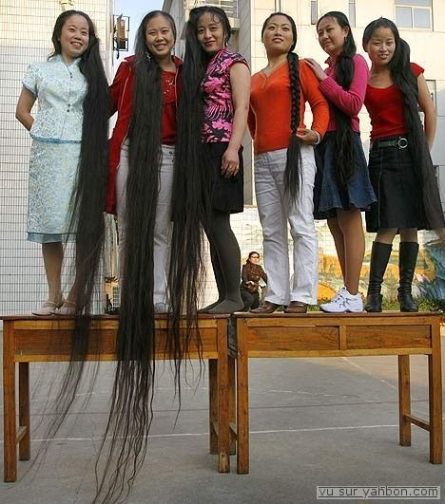

prénom......................................................résultat...........................sur 100%

Bonne chance!!!! (sg)
22 exercices sur le texte; Stade de France
var ligger Stade de France ?
vad finns det mer att se i den staden ?
berätta om den viktigaste händelsen på denna stadion; år, datum, händelse

vad kallas det franska landslaget ?
hur mycket väger stadion ?
hur många åskådare tar den emot ?
berätta om den låga åskådarläktaren

vem är Zinedine Zidane?
övrigt:

GUSTAVE EIFFEL
où est né Eiffel ?
quel était son prénom ?
quelle était sa profession d’origine ?
quel était son nom complet ?
avant la Tour Eiffel, de quoi Gustave Eiffel était-il connu ?
qui était Jean-Baptiste Mollerat ?
quel métier devait-il faire ?
pourquoi est-ce que Gustave Eiffel change de métier ?
où se trouve le pont le plus impressionnant de Gustave Eiffel ?
quand a-t-il construit la Tour Eiffel ?
comment surnommait-on Eiffel ?
quel est l’autre nom de la Tour Eiffel ?
quelle est la hauteur de la Tour Eiffel ?
combien pèse la Tour Eiffel ?
pourquoi a-t-on construit la Tour Eiffel ?
de quel produit la ville de Dijon est-elle célèbre ?
trouvez au moins 3 constructions de Gustave Eiffel !


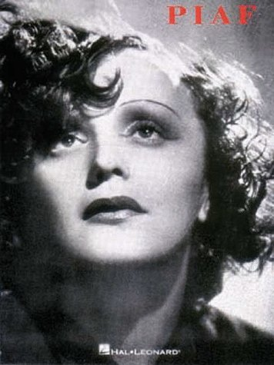
Berätta fritt om damen på bilden:

ohyra

hur var hår/hattmodet i slutet av 1700-talet i Frankrike ?

hur höga kunde dessa kreationer bli?
hur länge hade man dem på sig ?
hur sov kvinnorna ?
varför var det farligt på natten ?
hur gjorde man för att skydda sig ?
vad blötte man håret i ?
varför hade man mjöl i håret ?
vad hette drottningen i Frankrike på denna tid ?
hur kunde dessa frisyrer se ut ?
vem var Léonard Autier ?
övrigt :

les chiffres

0 | 11 | 25 | 54
1 | 12 | 30 | 63
2 | 13 | 37 | 92
3 | 14 | 40 | 42
4 | 15 | 50 | 88
5 | 16 | 60 | 73
6 | 17 | 70 | 33
7 | 18 | 80 | 23
8 | 19 | 90 | 74
9 | 20 | 100 | 92
10 | 24 | 1000 | 66

l’heure

16.35 | 19.50
17.55 | 18.20
19.30 | 19.15
16.45 | 20.05

Balzac, Flaubert, Zola

Balzac, qu’est-ce qu’il a fait comme travail?
où repose Balzac aujourd’hui?
qui était Alfred Dreyfus?
quel écrivain va défendre Dreyfus?
quels sont leurs prénoms?
Zola, travaille-t-il bien à l’école?
qui est Louise Colet?
où repose Zola aujourd’hui?
qui est Madame Hanska?
comment est l’enfance de Balzac?
qu’est-ce que c’est les Rougon Macquart?
quand et où est mort Balzac?
qui sont Balzac, Flaubert, Zola?
quelle est la situation économique de Flaubert?
de quoi accuse-t-on Dreyfus?
quand et où est mort Flaubert?
comment s’appelle l’article qui défend Alfred Dreyfus?
qui est Jeanne Rozerot?
citez 3 livres de Zola
citez 3 livres de Flaubert
quand et où est né Zola?
quand et où est né Balzac?
qui va habiter à Croisset?
Balzac, qu’est-ce qu’il va faire comme études?
dans quel style ou genre écrit Balzac?
comment accueille-t-on Madame Bovary à sa sortie en librairie? Pourquoi?
Dreyfus est-il innocent ou coupable?
citez 3 livres de Balzac
quand et où est mort Zola?
quand et où est né Flaubert?
qu’est-ce que c’est la Comédie Humaine?
résumez le roman “Madame Bovary”

Questions sur le texte: roman policier
1 qui a inventé le roman policier?
2 dans quelle ville se déroule ce premier roman?
3 nous sommes en quelle année?
4 comment s appelle cette histoire?
5 qui a été assassiné?
6 qui est l assassin?
7 que faisait le singe à Paris?
8 que se passe-t-il une nuit?
9 qui est le propriétaire du singe? quelle est sa profession et d où vient-il?
10 où se trouve la rue Morgue?
11 que veut dire morgue ?
12 grâce à quoi la police résout-elle ce mystère?

BALZAC, FLAUBERT ET ZOLA, Stade de France

tvätterska
angrepp
bege sig till
uppblåsbar kudde
studentexamen
studera juridik
hatet
terräng
oväderaktig
flyta, sväva
anklaga
tak
byggnad
liv
läktare
göra mål
kvävd, ihjälgasad
dela
låg
målning
håller på med att
mål
vila
gräsmatta
rymd-
får
gå i konkurs
älskare
öka
möte
närma sig
inre
hjärnblödning
älskarinna
får
samhälle
blir
grav
åskådare
slå sig ner
försöka, prova
se ut som
utmattad
för övrigt
slagen, träffad, krossad
äcklad
aska
friidrott
glädje
ha intryck av
flyga iväg
leva ett dubbelliv
jude
övertygelse
missa
ledare
nästan
utmattning
då, när
hård, svår
förbindelse
nära
bokhandel
följa
frikänd
tryckare
overklig
livlig, stormig
bedrift, bragd
verk
antasta
ovanför
lyfta
dvs
tvinga
seder, bruk
rörlig
motståndskraftig
nämligen
gräs
född
beundra
det är värt besväret
vara nära att
måla
skepp, farkost
VM
skuld
samma
förvandla
ögonblick
svävare
backa, ta tillbaka
klara av
man skulle kunna tro/säga
bland annat
